小熊电器&大石晓归微笑系列联名款效果营销
广 告 主：小熊电器
所属行业：电器
执行时间：2020.10.09-10.31
参选类别：效果营销类
营销背景
小熊电器在上市一周年之际，与日本知名插画设计师大石晓归进行系列微笑联名款设计合作。
大石晓规插画形象以“微笑小人”为个人鲜明特色，形态各异、活泼灵动又充满了童趣微笑；契合小熊电器亲和可爱的IP和品牌形象，微笑创作的产品也为在疫情下人们的小确丧带来欢乐轻松的氛围。在微博平台进行以“让微笑继续”为主题的系列宣传。
营销目标
通过对不同人群进行不同内容的精准沟通，打造网红单品，达到品牌声量与销量的双收，并且在品牌美誉度建设上取得一定成绩。
策略与创意
小熊电器微笑系列产品，通过使用不同产品的特点针对不同人群沟通，以情感焦点为切入，以生活场景为连接，以品牌理念为沟通；全场景协同激活品牌动感营销，品牌故事心智占领打造理念共鸣。
小熊电器聚焦品牌目标人群，对位不同人生阶段，针对独居青年、上班族、年轻情侣、新生家庭、大学生群体等进行针对性内容沟通，通过优质内容实现情感沟通，传递品牌在每一刻都带给用户小确幸的理念。通过“传递微笑”传播推广品牌声量，打造品牌形象，使“让微笑继续”形成全民互动的热点。
执行过程/媒体表现
一、双核心种草 全场景沟通
微博深度挖掘小熊兴趣粉丝的人群特征和共同兴趣圈层，洞察到年轻人更加关注情感，文化，精神等深层追求，精准定位出情感、艺术、美食、健身四大种草场景。
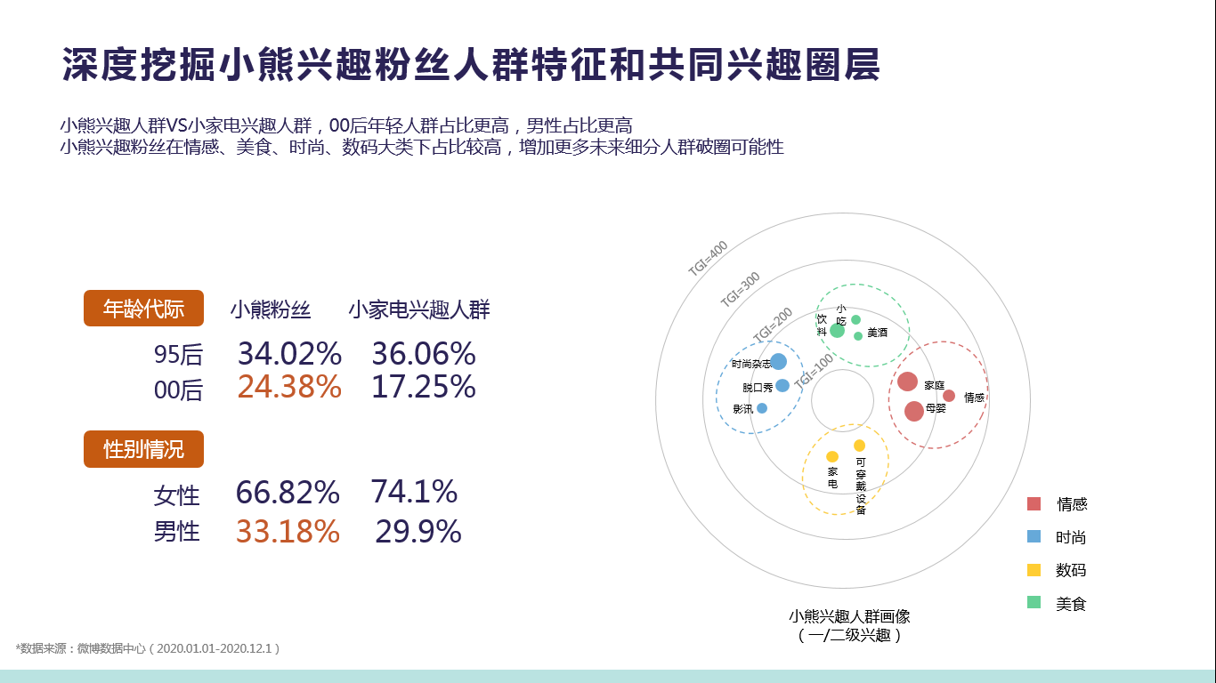
根据四大种草场景，结合小熊官微粉丝画像微博智选出情感，美食，科技，时尚四大领域KOL深度种草扩散，全程助推种草多场景诠释生活小美好。
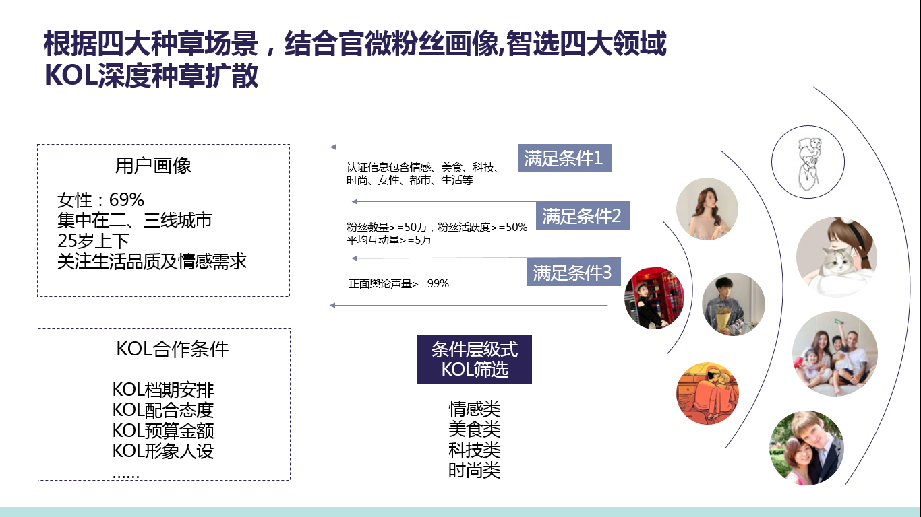
小熊官微携手微博情感发起微笑接力赛，海量KOC积极参与,治愈感满满。感性的种草内容突出了小熊电器始终陪伴在用户身边，用微笑给用户带来快乐的理念。36+人气KOL发布微笑定制内容，趣味素材掀起全网微笑浪潮。
微博情感顺势发起微笑投票站，引发全民互动参与，Pick日常生活中的小温暖。微笑纪念册、微笑生活指南等IP系列玩法引发全民互动，微博黄金资源加持快速扩大种草半径，引爆小熊品牌声量。
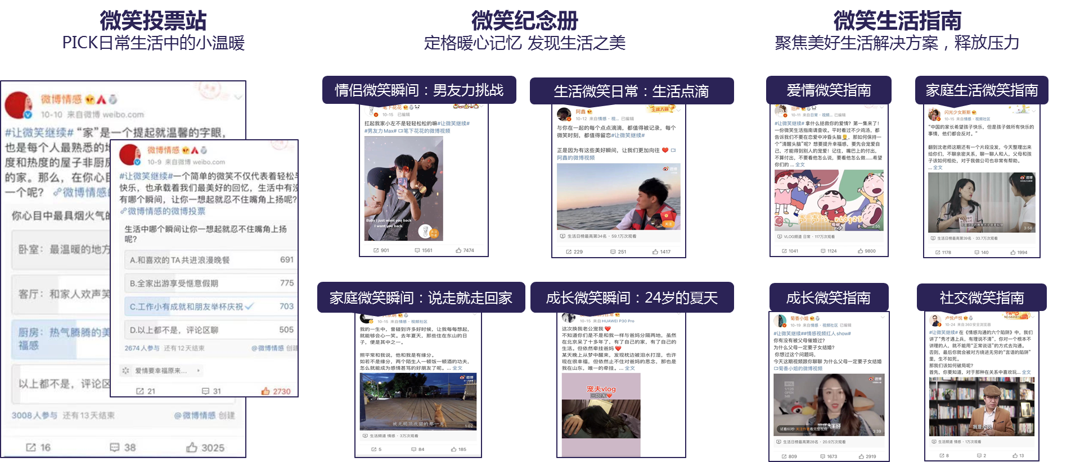
同时微博超级粉丝通精准锁定小熊品牌粉丝人群，通过关联的互动抽奖素材，吸引官微粉丝和历史互动人群参与,迅速激活品牌私域，成功为售卖蓄水。在多元的种草场景中，超粉截流同类品牌账号粉丝，触达产品行业需求人群，快速拉新扩容，并通过对活动核心人群的兴趣洞察优选出8大细分场景，拓展出餐饮、健身、以及联名IP相关的兴趣标签，为小熊拓展目标人群，挖掘26000W+潜在用户，场景化渗透增效。
二、 高效激活人群 电商精准拔草
收获大量声量和关注后，小熊新品亟待拔草。依托年轻人的消费逻辑，微博优选出4款潜在爆品并通过U微计划帮助小熊打通全链路电商数据。微博+阿里内外部数据联动，成功为小熊拓展出3大补充人群包，达到人群协同互补。
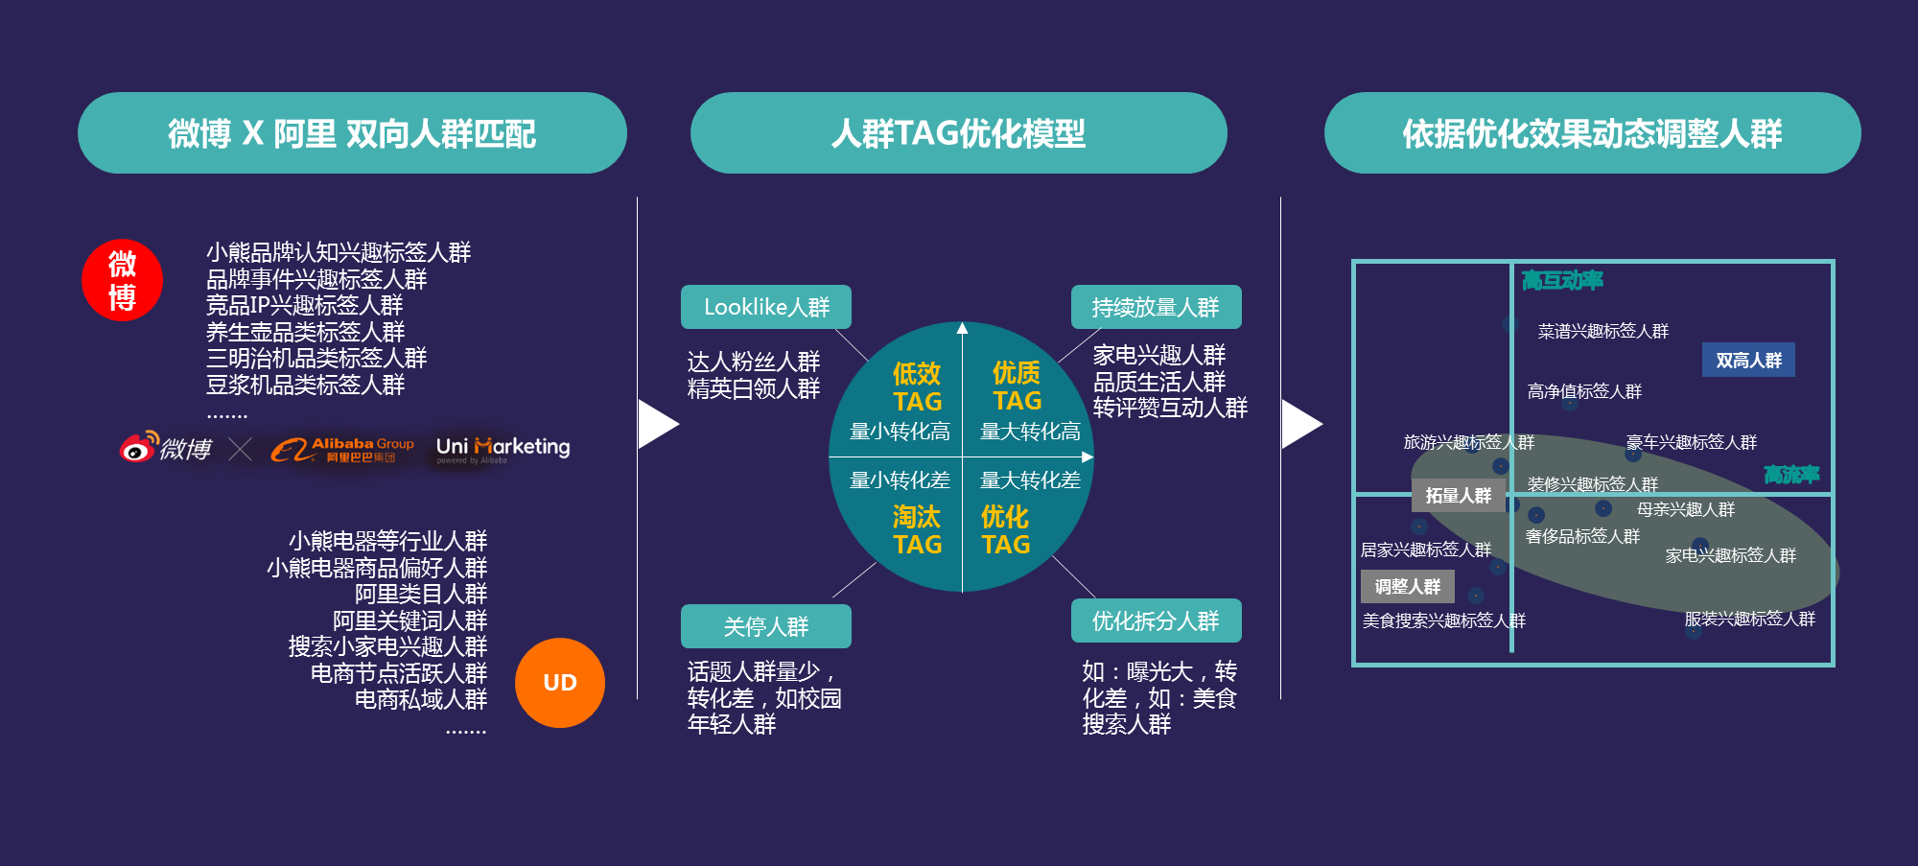
投放过程中超粉依据投放效果，及时调整人群。稳固高互动，高导流的双高人群同时不断扩展居家标签，美食标签的拓量人群。最后超粉将优选的产品搭配不同形式的素材有序投放给目标人群。帮小熊产品收割流量。
营销效果与市场反馈
项目使用素材组合投放，互动导流两不误，总曝光4800万+，总互动100万+，整体导流效果高于行业平均水平；
#让微笑继续#话题对品牌声量贡献度58%，官微互动量同比提升61.7%，官微阅读量同比提升7.09倍；核心话题成功收割5亿+流量关注，微笑视频播放破240万+；
整个传播周期中，品牌关注度升级，小熊电器全网声量显著提高，均值高于活动前2倍；
引导用户到店率比行业均值高4.1%，消费者兴趣度提升112%，电商销售数据客户满意度高；
整体用户池趋于年轻化，实现竞品粉丝高效转化，且粉丝兴趣领域多维度拓展，实现多圈层新粉扩容。
（数据源：微博、阿里妈妈UniDesk）

